Ľahko čitateľné dokumenty o koronavíruse

Keď niekto v mojom dome dostane koronavírus

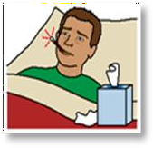 | Koronavírus alebo Covid-19 je nový vírus, z ktorého môžete ochorieť.
Vložte fotografiu osoby | má koronavírus.
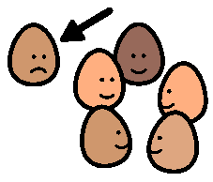 | Takže, ak mu má byť lepšie,  musí zostať vo svojej izbe.
Vložte  fotografiu  pracovníka | sa bude starať o  .
Vložte  fotografiu  pracovníka | To je v poriadku. sa postará o mňa a .
 | Keď sa bude cítiť lepšie, budem ho môcť znovu navštíviť.

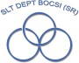
Keď niekto v mojom dome dostane koronavírus Vypracovalo SLT Department BOCSI(SR). Marec 2020.

